ИЗВЕЩЕНИЕ
О ПОИСКЕ ПРАВООБЛАДАТЕЛЕЙ И О НАЛИЧИИ ОСНОВАНИЙ ДЛЯ ПРИЗНАНИЯ ЖИЛЫХ ДОМОВ ПУСТУЮЩИМИ

Комиссия по обследованию состояния жилых домов, расположенных на территории Кировского района, в рамках реализации Указа Президента Республики Беларусь от 24 марта 2021 г. № 116 «Об отчуждении жилых домов в сельской местности и совершенствовании работы с пустующими домами», информирует о наличии оснований для признания пустующими жилые дома, расположенные на территории Любоничского сельского Совета, и разыскивает лиц, имеющих право владения и пользования ниже указанными домами

№ | Местонахожденіе дома | Лица, включая наследников, которым предположительно жилой дом принадлежит на праве собственности, иные лица, имеющие право владения и пользования домом | Срок не проживания в жилом доме | "Размеры/ площадь  жилого дома" | Год постройки | Материал стен | Этажность | Подземная этажность | Составные части и принадлежности жилого дома | Нахождение дома в аварийном состоянии или угрозе обвала | Земельный участок | Фотография
1 | д.Морховичи, улица Центральная, д.53 | Чиженок Валерий Владимирович | С 2021 | 7,3м*6,3м | 1945 | бревно | 1 | нет | Не имеется | В аварийном состоянии | Право зарегистрировано | 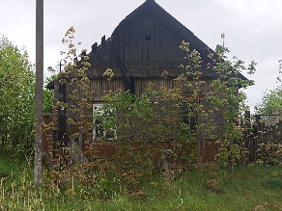
2 | аг.Любоничи, улица Хуторская, д.2 | Рудая Наталия Францевна | С 2022 | 5м*9м | Не известно | бревно | 1 | нет | Не имеется | В аварийном состоянии | Право зарегистрировано | 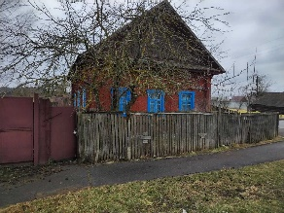
Всем заинтересованным лицам (правообладателям) указанных жилых домов в течение двух месяцев с момента опубликования извещения необходимо письменно уведомить, в установленной законодательством форме, Любоничский сельский исполнительный комитет (213954 Могилёвская область, Кировский район, агрогородок Любоничи, улица Центральная, д.20А; телефоны: председателя 8-02237-73419; управляющего делами 8-02237-73378; электронная почта: kirovsk-lub@mogilev.by ) о намерении использовать жилой дом для проживания, а также в течение одного года принять меры по приведению жилого дома и земельного участка в пригодное состояние. К уведомлению прилагается копия документа, удостоверяющий личность, а также документы, подтверждающие право владения и пользования данным жилым домом (их копии).
В случае отказа от прав на жилой дом - предоставляется письменное заявление (согласие) на его снос. Заявление (согласие) на снос жилого дома должно быть подано лично либо подлинность подписи лица на нем должна быть засвидетельствована нотариально.
Не предоставление уведомления о намерении использовать дом по назначению, является отказом от права собственности на жилой дом. В данном случае в отношении указанных жилых домов будет принято решение о признании их пустующими с последующей подачей заявление в суд о признании их бесхозяйными и передаче в собственность административно-территориальной единице.
Об имеющихся сведениях о правообладателях жилых домов и их местонахождении просьба уведомлять Любоничский сельский исполнительный комитет, телефоны для справок: 8-02237-73419

